Kinball letí Evropou – dejme mu zelenou!
Toto je název grantového projektu, který by realizován v průběhu téměř celého letošního roku s finanční podporou krajského úřadu i vedení naší školy. Naše škola se stala první pilotní školou v této nové sportovní hře z Kanady a na její půdě také vznikla první sportovní kinballová družstva. Protože se tato hra setkala mezi žáky s velkým nadšením pro svoji intenzitu, spád, jednoduchost a zajímavost, rozhodli jsme se umožnit i ostatním školám, aby se s touto hrou také seznámily a aby kinballová družstva z těchto škol mohla na podzim, po té, co se hru naučí, změřit své síly na pevním turnaji v ČR.
V průběhu zimy, jara i léta objížděly 3 realizační týmy nejenom Královéhradecký kraj a celou republiku a předváděly a učily pinball žáky základních i středních škol. Dnes je na území ČR již 150 pilotních škol, které kinball hrají, mají zdarma přístup k metodickým materiálům a informace o všech novinkách v této hře, včetně fotogalerie. Je možné říci, že v tomto období byly díky tomuto projektu položeny základy kinballu v České republice.
Celý projekt vyvrcholil uspořádáním dvoudenního mezinárodního turnaje za účasti dvou zahraničních družstev, z Belgie a Slovenska. Celkem se zúčastnilo 12 družstev ve dvou kategoriích . Akce proběhla v krásném prostředí sportovní haly v Třebši a atmosféra i sportovní výkony byly skvělé. Vítězi se stali Belgičané, kde má hra velkou tradici a velkou členskou základnu právě ve školách a navíc jsou Belgičané i mistry světa v tomto sportu. Naše družstvo „ Mlátiček“ skončilo na stříbrné příčce. Díky, přátelé. V každém případě se jednalo o nezapomenutelný sportovní zážitek pro všechna družstva a nepochybně i o velkou školu pinballu ze strany belgického družstva „ Vos“. A pro naše družstva velká výzva pro další turnaj, který bychom chtěli, opět za podpory Královéhradeckého kraje, uspořádat už příští rok opět na podzim.

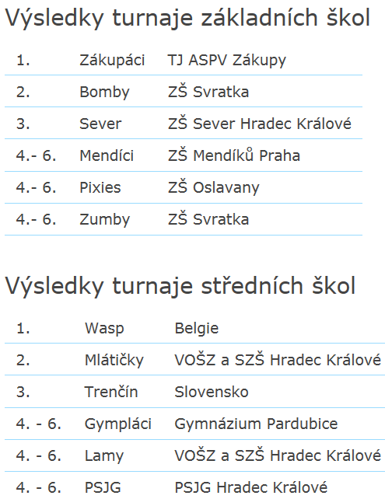

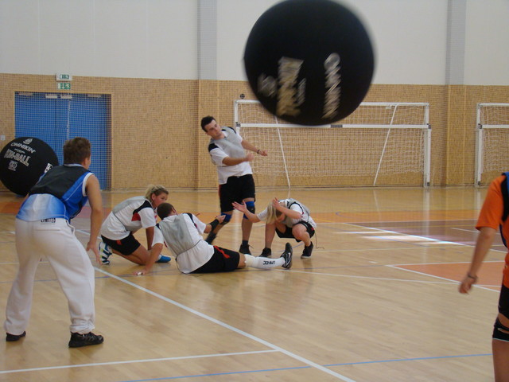
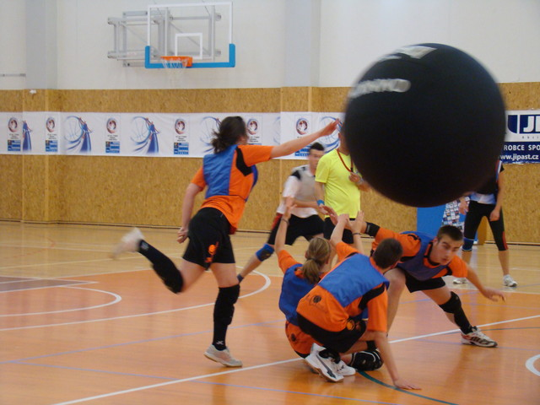
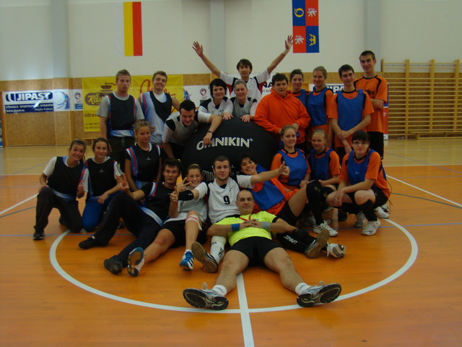

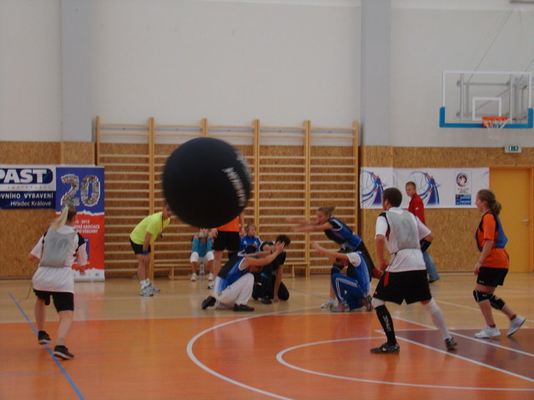


Realizováno za finanční podpory Královéhradeckého kraje

